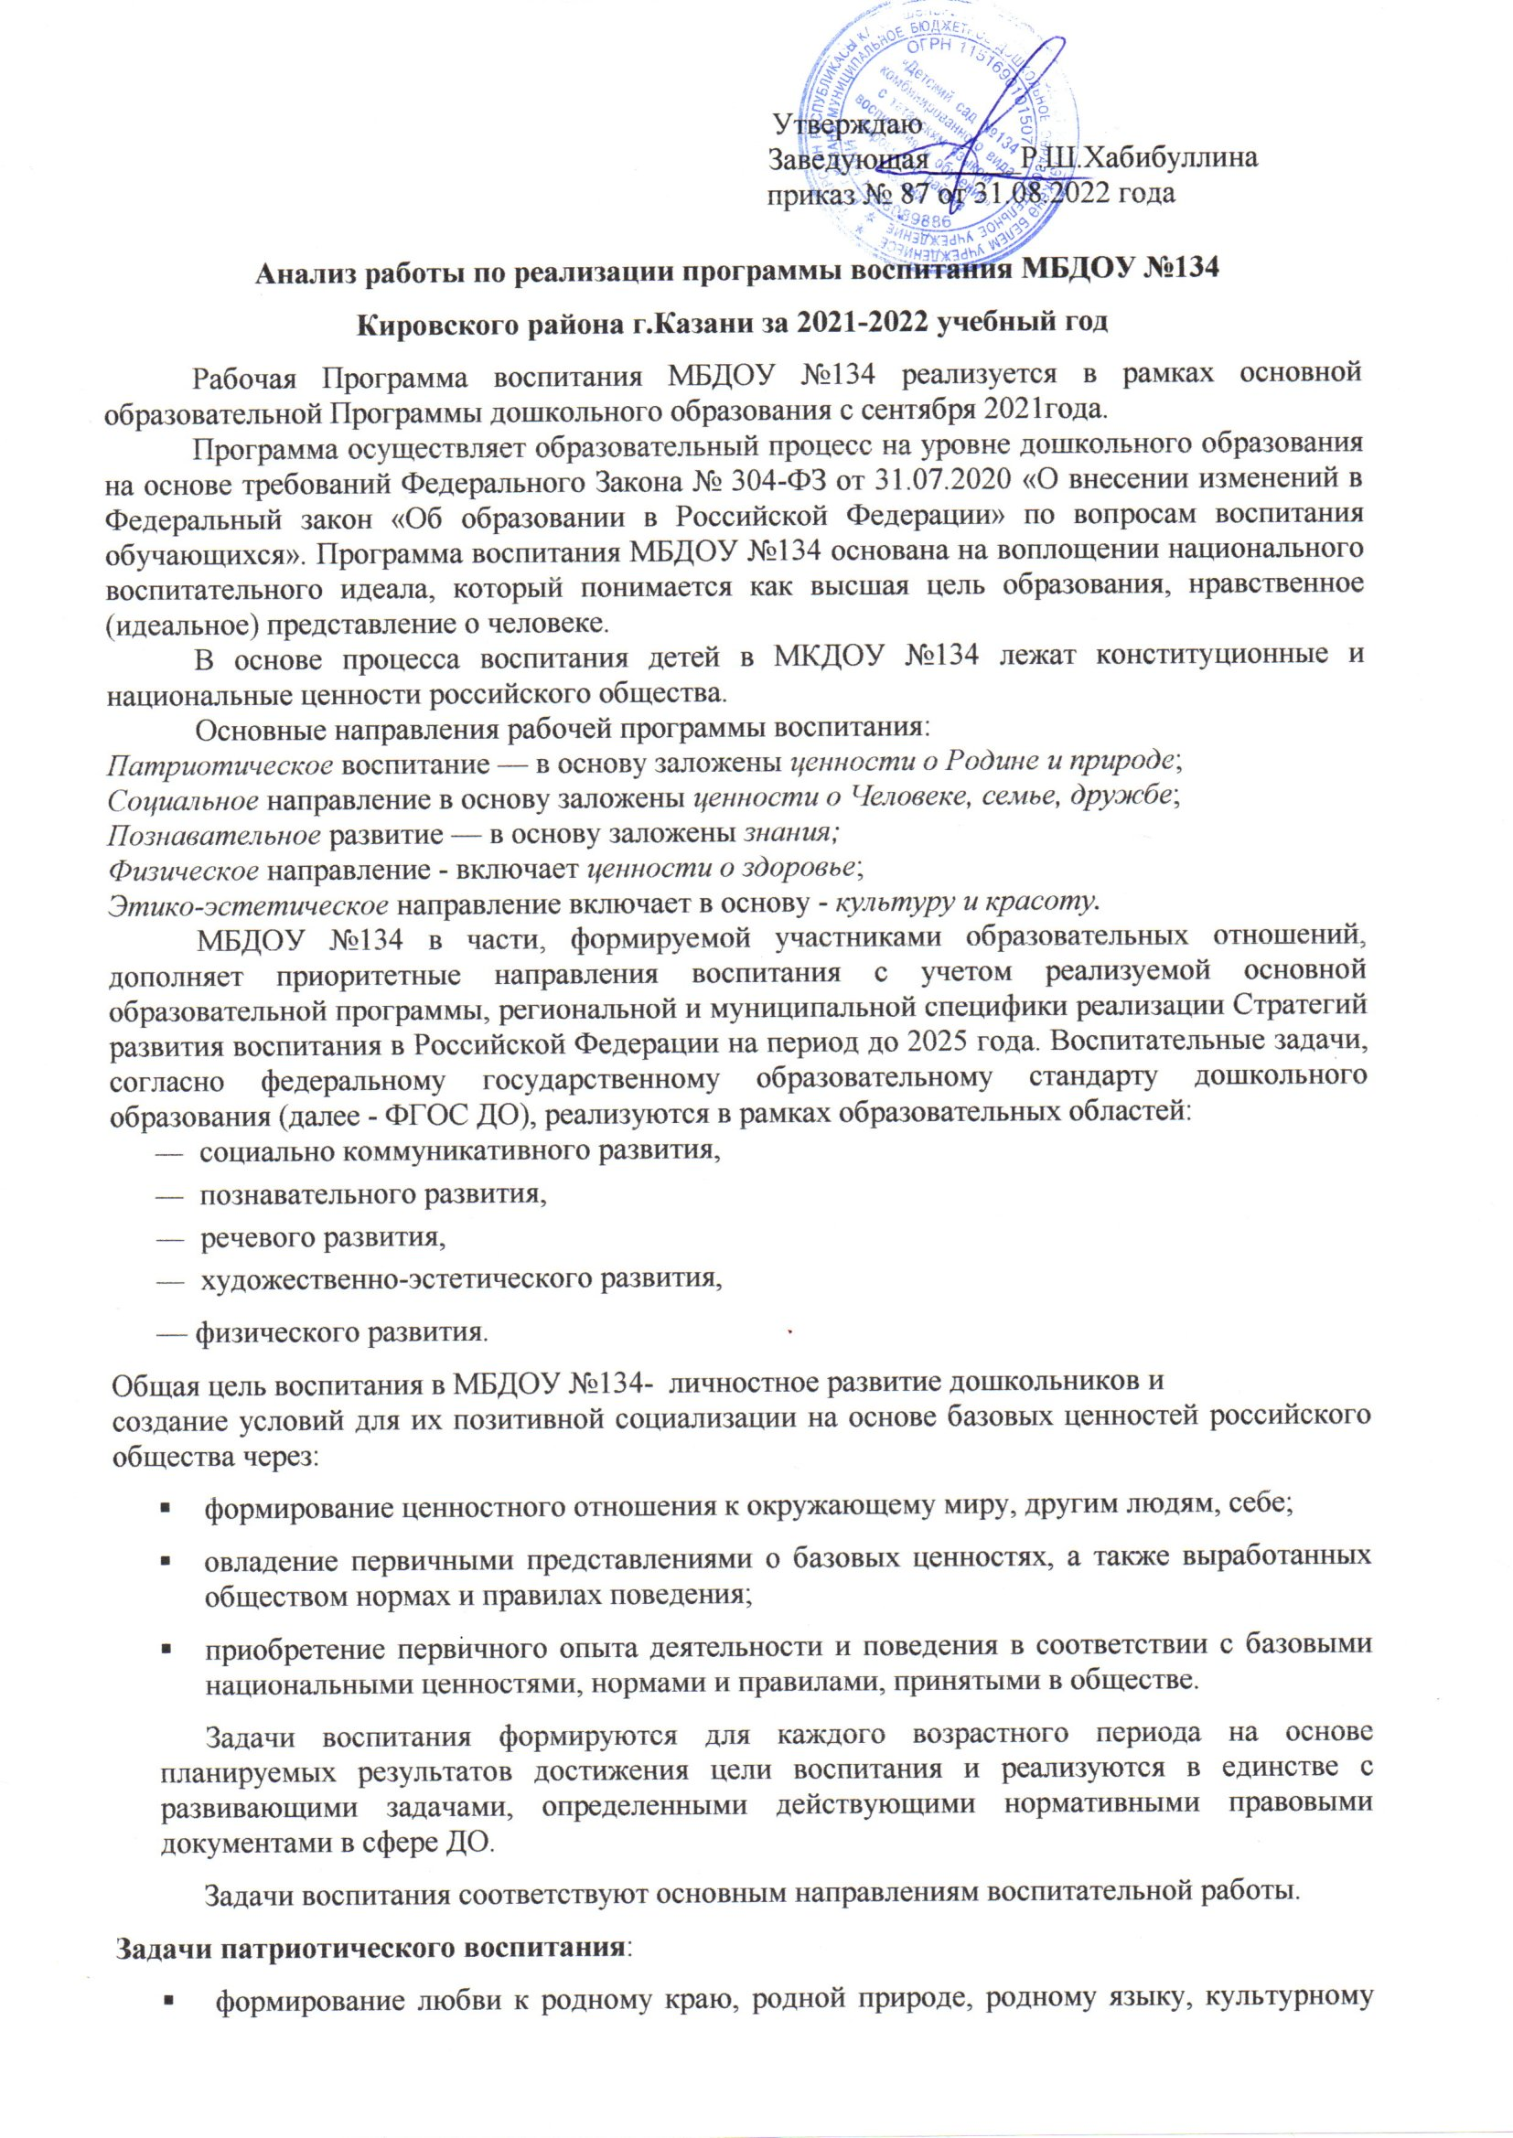

наследию своего народа;
- воспитание любви, уважения к своим национальным особенностям и чувства собственного достоинства как представителя своего народа;

- воспитание уважительного отношения к гражданам России в целом, своим соотечественникам и согражданам, представителям всех народов России, к ровесникам, родителям, соседям, старшим, другим людям вне зависимости от их этнической принадлежности;
- воспитание любви к родной природе, природе своего края, России, понимания единства природы и людей и бережного ответственного отношения к природе.

Задачи социального направления воспитания:
- формирование у ребенка представлений о добре и зле, позитивного образа семьи с детьми, ознакомление с распределением ролей в семье, образами дружбы в фольклоре и детской литературе, примерами сотрудничества и взаимопомощи людей в различных видах деятельности (на материале истории России, ее героев), милосердия и заботы. Анализ поступков самих детей в группе в различных ситуациях.
- формирование навыков, необходимых для полноценного существования в обществе: эмпатии (сопереживания), коммуникабельности, заботы, ответственности, сотрудничества, умения договариваться, умения соблюдать правила.

Задачи познавательного направления воспитания:
- развитие любознательности, формирование опыта познавательной инициативы; формирование ценностного отношения к взрослому как источнику знаний;
- приобщение ребенка к культурным способам познания (книги, интернет- источники, дискуссии и др.).

Задачи по формированию здорового образа жизни:
- обеспечение построения образовательного процесса физического воспитания детей (совместной и самостоятельной деятельности) на основе здоровья формирующих и здоровье сберегающих технологий, и обеспечение условий для гармоничного физического и эстетического развития ребенка;
- закаливание, повышение сопротивляемости к воздействию условий внешней среды; о Укрепление опорно-двигательного аппарата;
- развитие двигательных способностей, обучение двигательным навыкам и умениям;
- формирование элементарных представлений в области физической культуры, здоровья и безопасного образа жизни;
- организация сна, здорового питания, выстраивание правильного режима дня;
- воспитание экологической культуры, обучение безопасности жизнедеятельности.

Задачи трудового воспитания:
- ознакомление с доступными детям видами труда взрослых и воспитание положительного отношения к их труду, познание явлений и свойств, связанных с преобразованием материалов и природной среды, которое является следствием трудовой деятельности взрослых и труда самих детей.
- формирование навыков, необходимых для трудовой деятельности детей, воспитание навыков организации своей работы, формирование элементарных навыков планирования.
- формирование трудового усилия (привычки к доступному дошкольнику напряжению физических, умственных и нравственных сил для решения трудовой задачи).

Задачи этико-эстетического воспитания:
- формирование культуры общения, поведения, этических представлений;
- воспитание представлений о значении опрятности и красоты внешней, ее влиянии на внутренний мир человека;
- развитие предпосылок ценностно-смыслового восприятия и понимания произведений искусства, явлений жизни, отношений между людьми;
- воспитание любви к прекрасному, уважения к традициям и культуре родной страны и других народов;
- развитие творческого отношения к миру, природе, быту и к окружающей ребенка действительности;
- формирование у детей эстетического вкуса, стремления окружать себя прекрасным, создавать его.
В течение отчетного периода педагоги МБДОУ№134 уделяли большое внимание реализации поставленных целей и задач через проведение воспитательной работы и выполнение календарного плана мероприятий программы воспитания.
Педагоги ДОУ ответственно относятся не только к проведению непосредственно образовательной деятельности с детьми, но и к выполнению других мероприятий воспитательного характера. Это - тематические дни, тематические недели, тематические экскурсии, клубы и кружки по интересам, которые имеют огромное воспитательное и развивающее значение для детей. В прошедшем учебном году воспитанники ДОУ под руководством педагогов и родителей приняли активное участие во внутрисадовых и городских конкурсах, выставках, смотрах, фестивалях, акциях и получили большое количество дипломов, сертификатов, благодарностей, грамот. В целях социализации воспитанников ДОУ, развития коммуникативных и личностных качеств, поддержки детской инициативы, воспитания творческих навыков на протяжении учебного года с детьми проведены интересные, полезные мероприятия различной направленности.
За отчетный период с 1 сентября 2021 по 31августа 2022 было проведено:
- патриотическое — 6 мероприятий;
- социальное — 8 мероприятий;
- физическое — 3 мероприятия;
- познавательное — 10 мероприятий.
Проведенные мероприятия
за 01.09.2021 — по 31.08.2022
№ п/п | Проведенные мероприятия | Дата проведения | Возрастная категория детей | Охват обучающихся /родителей | Ответственные
1. | День знаний | Сентябрь | 3-7 лет | 360 | Музыкальный руководитель Воспитатели  Специалисты
2. | Ходит осень по дорожке | Сентябрь | 3-7 лет | 160 | Музыкальный руководитель Воспитатели Специалисты
3. | Наш любимый детский сад | Сентябрь | 5-7 лет | 210 | Музыкальный руководитель Воспитатели Специалисты
4. | Животный мир | Сентябрь | 5-7 лет | 210 | Воспитатели Специалисты
5. | Международный день пожилых людей | Октябрь | 5-7 лет | 210 | Музыкальный руководитель Воспитатели Специалисты
6. | Планета – наш общий дом | Октябрь | 5-7 лет | 210 | Воспитатели Специалисты
7. | День народного единства | Ноябрь | 5-7 лет | 210 | Музыкальный руководитель Воспитатели Специалисты
8. | Безопасность на дорогах – улица полна неожиданностей | Ноябрь | 5-7 лет | 210 | Воспитатели Специалисты
9. | День Матери | Ноябрь | 3-7 лет | 360 | Музыкальный руководитель Воспитатели Специалисты
10. | Зимушка хрустальная | Декабрь | 3-7 лет | 360 | Воспитатели Специалисты
11. | Зимние забавы | Декабрь | 3-7 лет | 360 | Воспитатели Специалисты
12. | Новый год у ворот | Декабрь | 3-7 лет | 360 | Музыкальный руководитель Воспитатели Специалисты
13. | Я горжусь своей Республикой | Январь | 5-7 лет | 210 | Воспитатели Специалисты
14. | Все профессии нужны – все профессии важны | Январь | 5-7 лет | 210 | Воспитатели Специалисты
15. | Я со спортом дружу | Февраль | 5-7 лет | 210 | Музыкальный руководитель Воспитатели Специалисты
16. | День родного языка | Февраль | 5-7 лет | 210 | Музыкальный руководитель Воспитатели Специалисты
17. | Уроки мужества. Наша Армия | Февраль | 5-7 лет | 210 | Музыкальный руководитель Воспитатели Специалисты
18. | Весна идёт – весне дорогу | Март | 3-7 лет | 360 | Музыкальный руководитель Воспитатели Специалисты
19. | Масленица | Март | 3-7 лет | 360 | Музыкальный руководитель Воспитатели Специалисты
20. | Земля – наш общий дом! | Март | 3-7 лет | 360 | Музыкальный руководитель Воспитатели Специалисты
21. | День космонавтики | Апрель | 3-7 лет | 360 | Музыкальный руководитель Воспитатели Специалисты
22. | День смеха – Праздники весны. | Апрель | 3-7 лет | 360 | Музыкальный руководитель Воспитатели Специалисты
23. | День Победы | Май | 3-7 лет | 360 | Музыкальный руководитель Воспитатели Специалисты
24. | Моя семья | Май | 3-7 лет | 360 | Музыкальный руководитель Воспитатели Специалисты
25. | Экологическая тропа | Май | 3-7 лет | 360 | Музыкальный руководитель Воспитатели Специалисты
26. | День России | Июнь | 3-7 лет | 360 | Музыкальный руководитель Воспитатели Специалисты
27. | День семьи, любви и верности | Июль | 3-7 лет | 360 | Музыкальный руководитель Воспитатели Специалисты

Работа с родителями продолжалась систематически. Активно использованы с этой целью открытое сообщество ВКонтакте, инстаграм, групповые чаты с родителями и официальный сайт ДОУ. Вся запланированная работа выполнена. Родители активно участвовали с детьми в совместных акциях «Кормушка для птиц», «Украшаем ёлку», «Подари книгу детскому саду», «Осенняя фантазия», конкурсных мероприятиях различного уровня.
Работа педагогов ДОУ осуществлялась в соответствии с календарным планом воспитательной работы на 2021 – 2022 учебный год. Вследствие хорошей организации мероприятий все включенные мероприятия, запланированные в календарном плане по основным направлениям за 2021-2022 учебный год, прошли в заданный срок и на хорошем уровне.
Таким образом, считаем, что воспитательно-образовательная работа с детьми, посещающими дошкольное учреждение, носит систематический, разносторонний характер, способствует воспитанию личностных качеств детей, которые определены в федеральном государственном образовательном стандарте дошкольного образования, зафиксированы в основной образовательной программе МБДОУ №134 и программе воспитания.
Выводы:
1. В результате работы по данной программе у детей наблюдалась положительная динамика в освоении основных направлений воспитания детей. О результатах воспитания, социализации и саморазвития детей дошкольного возраста можно судить по результатам педагогического наблюдения. Наблюдается достижение детьми личностных результатов, указанных в ФГОС ДО: дети обладают установкой положительного отношения к миру, к разным видам труда, другим людям, самому себе. Проблема, над которой необходимо работать педагогам в дальнейшем, это формирование у детей способности действовать с учетом позиции другого и согласовывать свои действия с остальными участниками процесса.
2.Реализация рабочей программы воспитания осуществлялась с соблюдением педагогических условий:
- личностно-ориентированное взаимодействие взрослых с детьми;
- предоставление каждому ребенку возможности выбора деятельности;
-создание воспитывающей и развивающей предметно-пространственной среды, способствующей эмоционально-ценностному, социально-личностному, познавательному, эстетическому развитию ребенка.
3. В целях совершенствования воспитательной работы необходимо продолжить сотрудничество с семьей, проводить разъяснительную работу и педагогическое просвещение с родителями воспитанников. В 2022-2023 учебном году было принято решение провести Неделю открытых дверей, что позволит родителями в эти дни принять участие в совместной деятельности, посмотреть занятия, деятельность детей на прогулке, прием пищи. Таким образом, педагогам рекомендовано продолжать использование нестандартных форм взаимодействия с семьями воспитанников, что способствует качественному решению задач воспитания, соблюдать принцип открытости, информировать о работе ДОО, в том числе в вопросах воспитания.

